网络协议设计及实现综合实践
实验一 描述协议工作时序
1、下图是关于TCP连接管理的有限状态自动机的状态图。
（1）请根据下图分析TCP连接管理时序，并给出TCP连接管理的有限状态自动机。
（2）根据以下状态图，以流程图或者伪代码形式描述TCP连接管理过程。
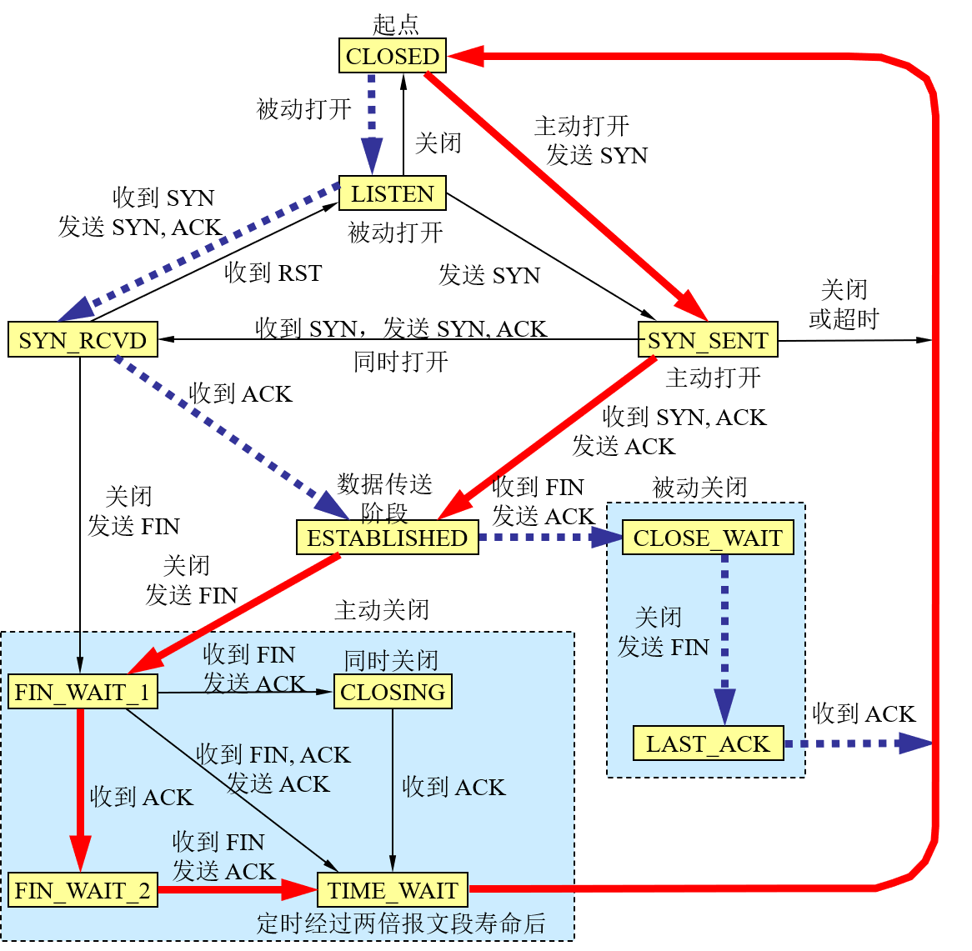
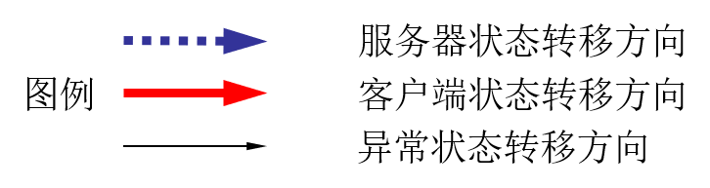
2、请通过查找资料的方式，分析TCP/IP协议簇中的DHCP协议，并以有限状态自动机形式给出该协议的工作时序。

